Analyse objective d'une photo

DSCF4750
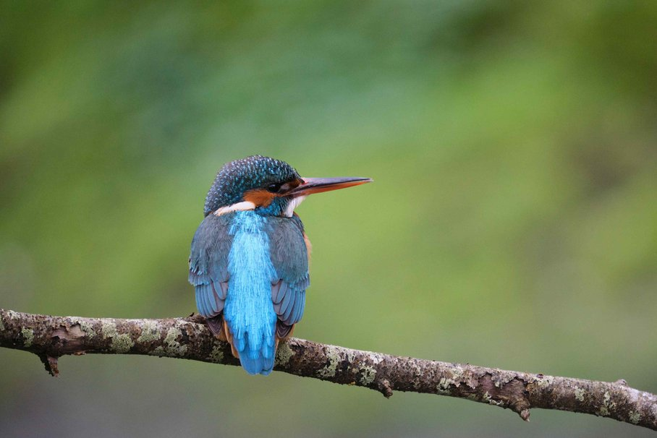 | Lundi 24 avril 2023  DSCF4750  None None  JPG

Découverte de l'image et du sujet
Cette photographie animalière montre un martin-pêcheur d'Europe, vraisemblablement une femelle (bec inférieur orangé), perché de trois quarts dos sur une branche couverte de lichens. Le sujet occupe le tiers central de l'image, dans un cadrage horizontal qui laisse un large espace libre à droite, dans la direction du regard. Le plumage turquoise du dos contraste avec la tête sombre tachetée et les touches orangées.
L'atmosphère est calme, contemplative, presque intimiste : l'oiseau semble en attente, immobile, guettant sa proie hors champ. Le fond vert fortement défocalisé, obtenu par une longue focale et une grande ouverture, isole le sujet et fait vibrer la saturation du bleu. La palette limitée, de tons verts doux et d'un bleu éclatant, renforce l'harmonie et la sobriété de la scène.
Cette image s'adresse aux ornithologues, aux amateurs de nature, ainsi qu'aux éditeurs de magazines naturalistes ou de calendriers. Sa lisibilité immédiate, sa netteté sur le plumage et son esthétique épurée lui confèrent une forte capacité de communication, tant documentaire que décorative. Elle sensibilise à la beauté discrète de la faune des cours d'eau, sans recourir à un effet spectaculaire.
Titres proposés par l'IA
- Sentinelle d'azur
- Le silence a une plume turquoise
Musiques suggérées
- Hiroshi Yoshimura — Water Copy
Des notes cristallines et feutrées qui évoquent l'immobilité patiente du martin-pêcheur et la douceur du fond vert flouté
- Ryuichi Sakamoto — Aqua
Un piano fluide et contemplatif qui répond au bleu électrique du plumage et à la quiétude de l'eau toute proche

Analyse objective d'une photo
DSCF4750
Données techniques
Date prise de vue : | 2023 · 04 · 24 — 20:26:32 | GPS : | Non disponible
Boitier / modele : | FUJIFILM X-S10 | Optique : | XF100-400mmF4.5-5.6 R LM OIS WR
ISO : | 1250 | Focale : | 400.0mm (éq. 600mm)
Ouverture : | f/5.6 | Vitesse : | 1/250s
Mode exposition : | Manuel

Analyse des données d'acquisition
Acquisition : Le X-S10 associé au XF100-400mm, utilisé à 400 mm (600 mm éq.) et f/5.6, offre la portée nécessaire pour isoler ce martin-pêcheur à distance, avec un fond fondu en aplats verts grâce à la compression des plans et à la faible profondeur de champ. Le 1/250 s est prudent à cette focale, mais la stabilisation OIS et la posture immobile de l'oiseau perché garantissent une netteté convaincante sur le plumage.
Exposition : L'ISO 1250 en mode manuel est cohérent avec la lumière déclinante de fin de journée (20h26), au prix d'un grain léger mais bien contenu sur le fond. Les bleus saturés du dos ne sont pas brûlés, ce qui témoigne d'une exposition maîtrisée.
Histogramme de luminance
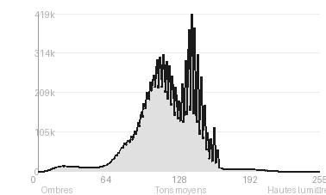
Analyse de l'histogramme de luminance
Distribution tonale concentrée dans les tons moyens (86,2 %), avec un pic à 140/255 et une moyenne de 115,9 : l'exposition est correcte et sans clipping (noirs 0,01 %, blancs 0,0 %), ce qui préserve toute la matière plumeuse. L'écart-type modéré (29,8) traduit un contraste doux, cohérent avec une lumière diffuse de sous-bois qui homogénéise le fond vert flouté.
Les ombres (11,7 %) se logent dans la calotte sombre, l'aile et la branche, tandis que les rares hautes lumières (2,1 %) correspondent aux touches blanches de la gorge et au dos turquoise, le point le plus lumineux et saturé du cadre. Cette retenue tonale fait ressortir l'oiseau par contraste chromatique plutôt que par contraste de luminance.
Résultats prévisibles à l'impression et présentation
Histogramme sain : 86,2 % de tons moyens, écrêtage quasi nul (noirs 0,01 %, blancs 0 %), donc aucun risque de plages bouchées ou brûlées au tirage, et le bleu turquoise du dos, très saturé, restera à surveiller en gamut CMJN/papier mat, où il peut se désaturer ou virer. Le contraste modéré (écart-type 29,8) et le grain visible dans le flou vert demanderont un papier mat ou baryté fin et un tirage limité à un format moyen, au-delà duquel le bruit et la définition du plumage se dégraderaient.
- Tirage 40x60 cm : netteté et grain maîtrisés
- Papier baryta mat pour valoriser les bleus
- Cadre bois clair fin, verre anti-reflet
- Marie-louise blanc cassé 6 cm, format généreux

Analyse technique et artistique
DSCF4750
Constatations positives — Prise de vue
- Netteté et détachement : mise au point précise sur l'œil et le plumage, avec un fin détail des plumes de la calotte, et un arrière-plan fondu en un bokeh vert homogène qui isole parfaitement le sujet.
- Composition : la branche en diagonale douce ancre le sujet. Le regard dirigé vers l'espace libre à droite crée une respiration naturelle, et le sujet est légèrement décentré à gauche.
- Colorimétrie : le bleu turquoise du dos ressort avec éclat sur le fond vert, et les touches orangées de la joue et du bec soulignent le contraste. L'exposition, bien maîtrisée, préserve les détails dans les bleus saturés.
Axes d'amélioration
- Le sujet étant de dos et tourné vers la droite, attendre un instant où l'oiseau tourne la tête vers l'objectif pour obtenir un regard et un contact plus engageants
- Cadrer plus serré ou décaler le sujet pour réduire l'importante surface vide du fond et mieux équilibrer la composition, en laissant davantage d'espace devant le bec
- Descendre à hauteur de l'oiseau pour éviter la légère plongée, et choisir une lumière plus directionnelle afin de renforcer le contraste, le modelé du plumage et les reflets dans l'œil
Constatations positives — Post-traitement
Post-traitement : constats positifs
Le rendu paraît naturel et maîtrisé : le bleu électrique du dos, saturé sans contamination des verts environnants, conserve la finesse des barbules. La balance des blancs est cohérente, avec des tons chauds de la joue et du bec fidèles. Le contraste reste mesuré, sans netteté excessive ni halo autour du sujet, et préserve le détail du lichen sur la branche.
Axes d'amélioration
- Réduire le bruit visible dans les zones d'ombre et le fond vert tout en préservant la finesse du plumage
- Recadrer pour resserrer la composition et placer l'oiseau selon la règle des tiers en réduisant le vide à droite
- Appliquer un masque local pour éclaircir légèrement la tête et le dos de l'oiseau, et atténuer la saturation du bleu turquoise afin de récupérer le détail des barbules

Le commentaire du spécialiste
Le choix du dos plutôt que du portrait frontal est le vrai parti pris : la bande turquoise dorsale devient une signature chromatique presque abstraite, que le vert monochrome du fond fait vibrer par contraste. Le profil perdu du martin-pêcheur, tourné vers un hors-champ, installe une retenue contemplative proche de Vincent Munier, loin de l'iconographie spectaculaire du bleu foudroyant. La diagonale de la branche lichénique, texture presque picturale, ancre l'oiseau, mais elle traverse tout le cadre et finit par le scinder en deux bandes sans tension. Cette lumière diffuse, trop égale, donne de la douceur mais peu de relief, et l'œil reste sans vie. Un contre-jour brumeux, une branche moins envahissante ou un instant d'action auraient fait passer l'image de l'élégant document à la véritable écriture photographique.

Evaluation IA — objective et chiffree
DSCF4750
N° | Critère | Max/10 | Note/10 | Max rel. | Note rel. | Commentaire
1 | Technique | 60 |  | 44 | 83.0%
1.1 | Netteté / mise au point | 10 | 9 | 9 | 7.2 | Netteté précise sur la tête et le plumage dorsal du martin-pêcheur, avec un piqué fin sur les barbules. L'arrière du corps décroche très légèrement.
1.2 | Exposition | 10 | 9 | 9 | 7.2 | Exposition maîtrisée : le bleu turquoise du dos reste détaillé, sans brûlure ni bouchage. Les tons du fond sont bien tenus.
1.3 | Bruit numérique / grain | 10 | 9 | 6 | 4.8 | Bruit discret et bien contrôlé sur le sujet. Un léger grain apparaît dans les aplats sombres du fond, sans gêner la lecture.
1.4 | Profondeur de champ | 10 | 10 | 7 | 6.3 | Faible profondeur de champ bien dosée : plumage et branche nets, arrière-plan fondu en crème. Le sujet se détache très nettement du décor.
1.5 | Vitesse d'obturation | 10 | 10 | 6 | 5.4 | Vitesse suffisante pour figer l'oiseau posé, sans flou de bougé. Aucun mouvement parasite visible.
1.6 | Balance des blancs | 10 | 9 | 7 | 5.6 | Teintes naturelles et crédibles : bleu électrique, orange chaud et verts du feuillage restent fidèles. Une dominante verte légère est présente mais cohérente avec l'ambiance.
2 | Composition | 50 |  | 39 | 74.4%
2.1 | Cadrage | 10 | 8 | 9 | 6.3 | Sujet placé au centre-gauche avec un espace généreux devant le bec, ce qui respecte le regard. Le vide à droite est un peu important et la branche est coupée de façon abrupte.
2.2 | Équilibre visuel | 10 | 8 | 8 | 5.6 | Le poids visuel du sujet est compensé par la grande zone verte à droite. La composition est stable, mais un peu statique et décentrée vers le bas.
2.3 | Lignes directrices | 10 | 8 | 7 | 4.9 | La branche diagonale ancre la scène et guide l'œil vers l'oiseau. Son rôle reste modeste, et elle traverse le cadre un peu brutalement.
2.4 | Gestion du fond | 10 | 10 | 8 | 8.0 | Fond verdoyant parfaitement lissé, sans élément distrayant. Il met en valeur les couleurs du sujet par un contraste complémentaire orange-bleu.
2.5 | Angle de prise de vue | 10 | 7 | 7 | 4.2 | Oiseau vu de dos, à hauteur d'œil, ce qui crée une intimité. Mais le sujet tourne le dos, et la tête de profil cache en partie l'œil et les couleurs de la face.
3 | Lumière | 30 |  | 23 | 77.0%
3.1 | Qualité de la lumière | 10 | 9 | 8 | 6.4 | Lumière douce et diffuse, typique d'un ciel couvert, qui révèle les textures sans dureté. Elle manque toutefois de scintillance pour sublimer l'irisation du plumage.
3.2 | Direction de la lumière | 10 | 8 | 7 | 4.9 | Éclairage latéral ou frontal peu marqué, qui modèle peu le volume. Il reste agréable mais sans effet directionnel particulier.
3.3 | Gestion des contrastes | 10 | 9 | 8 | 6.4 | Contrastes doux et bien gérés, avec un dos bleu vif qui ressort sur les verts. Les ombres de l'aile conservent de la matière.
4 | Intention & Communication | 50 |  | 41 | 69.3%
4.1 | Clarté du sujet | 10 | 10 | 9 | 8.1 | Sujet immédiatement identifiable et isolé. Le bleu saturé du dos capte le regard en priorité.
4.2 | Originalité / créativité | 10 | 6 | 8 | 4.0 | Image classique du genre, avec un oiseau perché sur une branche devant un fond flou. Elle est bien exécutée mais peu surprenante.
4.3 | Cohérence intention/résultat | 10 | 9 | 9 | 7.2 | Le résultat répond clairement à l'intention d'un portrait animalier épuré et esthétique. Tous les choix techniques servent cette idée.
4.4 | Impact émotionnel | 10 | 8 | 8 | 5.6 | Une certaine sérénité se dégage de l'oiseau, posé et attentif. La posture de dos crée une distance contemplative et limite l'empathie.
4.5 | Capacité narrative | 10 | 6 | 7 | 3.5 | Le regard tourné vers l'horizon suggère l'attente de la pêche, ce qui donne une narration discrète. Rien d'autre ne développe l'histoire.
5 | Global | 25 |  | 25 | 64.0%
5.1 | Impression générale  Appreciation subjective de l'empreinte et de l'intention. | 25 | 18 | 25 | 16.0 | Belle photo animalière, techniquement propre, avec des couleurs séduisantes et un fond soigné. Elle manque d'un moment décisif ou d'une originalité pour dépasser le portrait classique.
 | Total | 215 | 176 | 172 | 140
 | Total / 50 |  |  | 50 | 41 | EXCELLENTE

